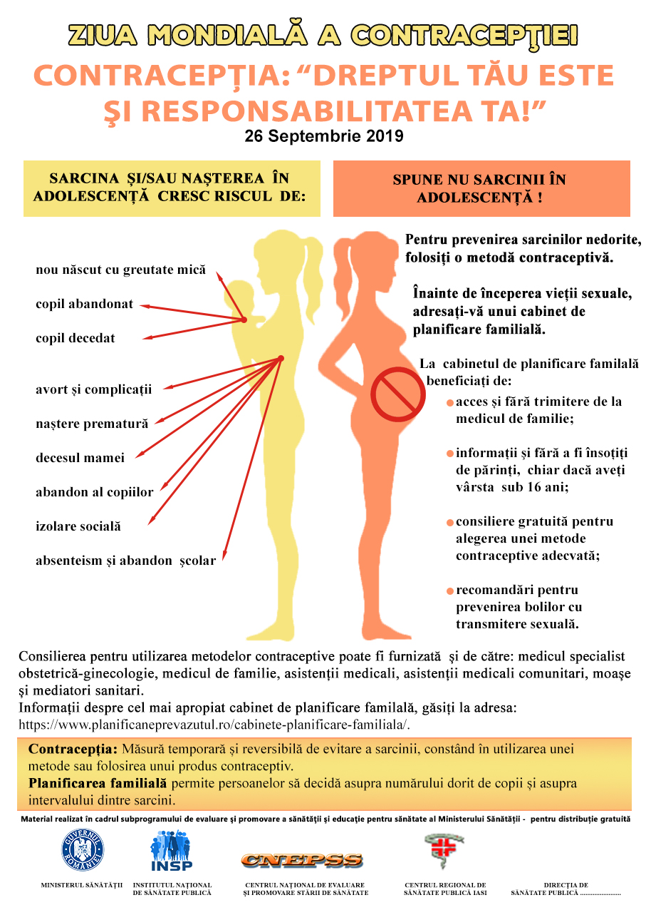

**DIRECȚIA DE SĂNĂTATE PUBLICĂ HARGHITA**

